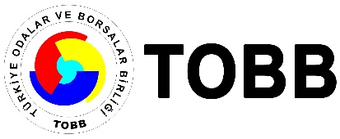 | 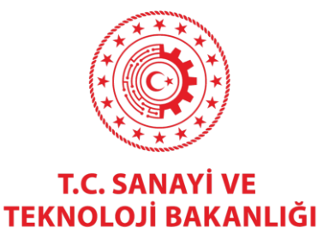 | 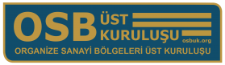
Teknoloji Odaklı Sanayi Hamlesi Programı
Sağlık ve Kimya Ürünleri Çağrısı
(Webinar – İnternet Üzerinden)
12 Ağustos 2021 Perşembe – Saat: 14:00
Seminere katılım adresi: http://webinar.tobb.org.tr
Sanayi ve Teknoloji Bakanlığı, Türkiye Odalar ve Borsalar Birliği ve Organize Sanayi Bölgeleri Üst Kuruluşu iş birliğinde gerçekleştirilecek olan webinarda Teknoloji Odaklı Sanayi Hamlesi Programı kapsamında ilan edilen sağlık ve kimya alanında 542 ürün ve 80 teknolojiyi destekleyen Sağlık ve Kimya Ürünleri Çağrısı anlatılacak olup, seminer sonunda katılımcıların konu hakkındaki soruları cevaplandırılacaktır.
Seminere
http://webinar.tobb.org.tr
linkinden katılabilirsiniz.
Tüm üyelere katılım ücretsizdir.

Program |  | 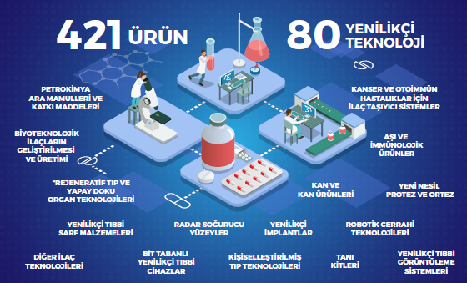
14:00 – 14:30 | Açılış Konuşmaları
14:30 – 15:30 | Sağlık ve Kimya Ürünleri Çağrısı Tanıtım Sunumu  Hakan Erten – Sanayi ve Teknoloji Bakanlığı Program Yönetimi Dairesi Başkanı
15:30 – 16:00 | Soru Cevap
Seminer ile ilgili iletişim: kobi@tobb.org.tr, 0312 218 24 54

